DEFY CLASSIC
Распахивая двери в мир будущего часового искусства

Все началось с выпуска принципиально нового хронографа Defy El Primero 21, характеризующегося точностью измерения до сотых долей секунды. Затем была представлена первая модель Defy Lab, ставшая самыми точными механическими часами в мире с уникальным осциллятором. Для марки Zenith будущее часового искусства сегодня описывается четырьмя буквами – DEFY. В этой ультрасовременной коллекции вы можете найти различные часовые усложнения. Новая модель Defy Classic, олицетворяющая будущее часового искусства, притягивает внимание титановым корпусом диаметром 41 мм и декоративным исполнением циферблата в виде звезды. Часы могут быть дополнены на ваш выбор металлическим браслетом, ремешком из кожи или каучука.

В 2017 году марка Zenith написала первую главу в книге часового искусства завтрашнего дня, выпустив новую модель Defy El Primero 21 – уникальный хронограф с точностью измерения до сотых долей секунды – и модель Defy Lab первого поколения, самые точные часы в мире c новым осциллятором, изготовленным из монокристаллического кремния. DEFY, являясь носителем футуристической составляющей ДНК марки, дает начало полноформатной коллекции, которую характеризует наличие усложнений различного уровня. Первая в коллекции – Defy Classic, модель с тремя стрелками и указателем даты. Эти часы марки Zenith, выполненные в характерном для коллекции синем цвете, отличаются корпусом, изготовленным из сверхлегкого титана, черненым скелетонированным механизмом и скелетонированным циферблатом в форме звезды. Они меняют представление о повседневной элегантности и выводят ее на совершенно новый уровень.
Безупречная архитектура
DEFY, опираясь на легендарную точность и эффективность, с выпуском новых часов Defy Classic задает новую моду, суть которой – сочетание элегантности и спортивного стиля. Важнейшие элементы: часовая, минутная, центральная секундная стрелки и указатель даты – стали квинтэссенцией эстетики DEFY. Широкие часовые и минутные стрелки прямоугольной формы с люминесцентным покрытием и тонкая секундная стрелка с противовесом в виде звезды скользят над пятью стилизованными «лучами», также напоминающими о символе марки Zenith. Минутная шкала темно-синего цвета, украшенная пунктирным узором в виде накладных фацетированных часовых отметок, придает скелетонированному механизму современный и спортивный вид. Отдавая дань истокам, эта модель выполнена в таком же цвете, что и ее блистательный предшественник, El Primero 1969 года. На этом все связи с прошлым обрываются, так как коллекция DEFY нацелена исключительно на будущее.
Калибр Elite как на ладони
В сердце корпуса из легкого алюминия – механизм, созданный мануфактурой Zenith на базе знаменитого автоматического калибра Elite 670, который выглядит совершенно по-иному в модели коллекции DEFY. Впервые в истории этот надежный и точный калибр с анкерной вилкой и анкерным колесом из кремния раскрывается с помощью ультрасовременного метода скелетонирования. Черненый, структурированный механизм, увенчанный белым окошком диска указателя даты на отметке «6 часов», работает с частотой 4 Гц и имеет запас хода 50 часов.
Дополненная интегрированным металлическим браслетом, состоящим из гибких звеньев, каучуковым ремешком, покрытым кожей аллигатора, или обычным каучуковым ремешком, модель Defy Classic демонстрирует оригинальный и современный характер.
А для любителей современной классики этот стильный атрибут городского жителя также выпускается в версии с закрытым циферблатом синего цвета с декоративной отделкой «Солнечные лучи» и указателем даты на отметке «3 часа» в сочетании с такими же вариантами браслета или ремешка, что и у модели со скелетонированным циферблатом.
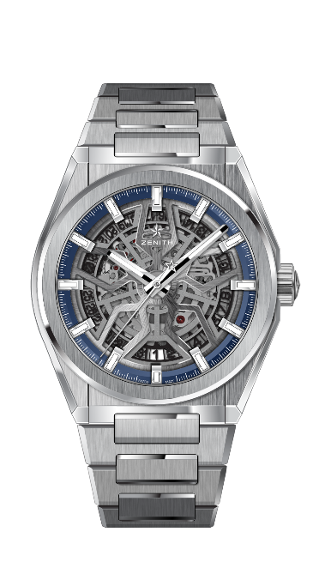
DEFY CLASSIC
ТЕХНИЧЕСКИЕ ХАРАКТЕРИСТИКИ

Артикул: 95.9000.670/78.M9000

КЛЮЧЕВЫЕ МОМЕНТЫ
Новый скелетонированный механизм Elite
Новый корпус диаметром 41 мм из титана с крацеванием
Анкерное колесо и анкерная вилка из кремния

МЕХАНИЗМ
Elite 670 SK, автоматический
Калибр: 11 ½``` (диаметр: 25,60 мм)
Толщина часового механизма: 3,88 мм
Количество деталей: 187
Количество камней: 27
Частота колебаний: 28 800 полуколебаний в час (4 Гц)
Запас хода: мин. 48 часов
Отделка: специальный ротор автоподзавода с сатинированием

ФУНКЦИИ
Центральные часовая и минутная стрелки
Центральная секундная стрелка
Указатель даты на отметке «6 часов»

КОРПУС, ЦИФЕРБЛАТ И СТРЕЛКИ
Диаметр: 41 мм
Диаметр скелетонированной части: 32,5 мм
Толщина: 10,75 мм
Стекло: выпуклое сапфировое стекло с двусторонним антибликовым покрытием
Задняя крышка: прозрачное сапфировое стекло
Материал: титан с крацеванием
Водонепроницаемость: 10 атм
Циферблат: скелетонированный
Часовые отметки: фацетированные, с родиевым напылением и покрытием Super-LumiNova® SLN C1
Стрелки: фацетированные, с родиевым напылением и покрытием Super-LumiNova® SLN C1

РЕМЕШОК И ЗАСТЕЖКА
Браслет: Артикул: 27.95.9000.670
Описание: титановый браслет

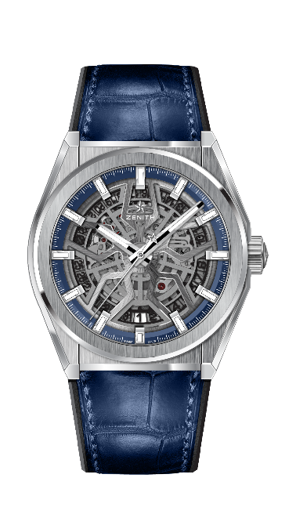
DEFY CLASSIC
ТЕХНИЧЕСКИЕ ХАРАКТЕРИСТИКИ

Артикул: 95.9000.670/78.R584

КЛЮЧЕВЫЕ МОМЕНТЫ
Новый скелетонированный механизм Elite
Новый корпус диаметром 41 мм из титана с крацеванием
Анкерное колесо и анкерная вилка из кремния

МЕХАНИЗМ
Elite 670 SK, автоматический
Калибр: 11 ½``` (диаметр: 25,60 мм)
Толщина часового механизма: 3,88 мм
Количество деталей: 187
Количество камней: 27
Частота колебаний: 28 800 полуколебаний в час (4 Гц)
Запас хода: мин. 48 часов
Отделка: специальный ротор автоподзавода с сатинированием

ФУНКЦИИ
Центральные часовая и минутная стрелки
Центральная секундная стрелка
Указатель даты на отметке «6 часов»

КОРПУС, ЦИФЕРБЛАТ И СТРЕЛКИ
Диаметр: 41 мм
Диаметр скелетонированной части: 32,5 мм
Толщина: 10,75 мм
Стекло: выпуклое сапфировое стекло с двусторонним антибликовым покрытием
Задняя крышка: прозрачное сапфировое стекло
Материал: титан с крацеванием
Водонепроницаемость: 10 атм
Циферблат: скелетонированный
Часовые отметки: фацетированные, с родиевым напылением и покрытием Super-LumiNova® SLN C1
Стрелки: фацетированные, с родиевым напылением и покрытием Super-LumiNova® SLN C1

РЕМЕШОК И ЗАСТЕЖКА
Ремешок: Артикул: 27.00.2218.584
Описание: черный каучуковый ремешок с покрытием из кожи аллигатора синего цвета
Застежка: Артикул: 27.95.0018.930
Описание: двойная раскладывающаяся застежка из титана

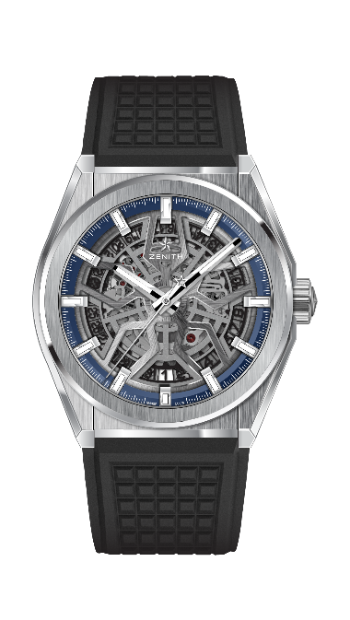
DEFY CLASSIC
ТЕХНИЧЕСКИЕ ХАРАКТЕРИСТИКИ

Артикул: 95.9000.670/78.R782

КЛЮЧЕВЫЕ МОМЕНТЫ
Новый скелетонированный механизм Elite
Новый корпус диаметром 41 мм из титана с крацеванием
Анкерное колесо и анкерная вилка из кремния

МЕХАНИЗМ
Elite 670 SK, автоматический
Калибр: 11 ½``` (диаметр: 25,60 мм)
Толщина часового механизма: 3,88 мм
Количество деталей: 187
Количество камней: 27
Частота колебаний: 28 800 полуколебаний в час (4 Гц)
Запас хода: мин. 48 часов
Отделка: специальный ротор автоподзавода с сатинированием

ФУНКЦИИ
Центральные часовая и минутная стрелки
Центральная секундная стрелка
Указатель даты на отметке «6 часов»

КОРПУС, ЦИФЕРБЛАТ И СТРЕЛКИ
Диаметр: 41 мм
Диаметр скелетонированной части: 32,5 мм
Толщина: 10,75 мм
Стекло: выпуклое сапфировое стекло с двусторонним антибликовым покрытием
Задняя крышка: прозрачное сапфировое стекло
Материал: титан с крацеванием
Водонепроницаемость: 10 атм
Циферблат: скелетонированный
Часовые отметки: фацетированные, с родиевым напылением и покрытием Super-LumiNova® SLN C
Стрелки: фацетированные, с родиевым напылением и покрытием Super-LumiNova® SLN C1

РЕМЕШОК И ЗАСТЕЖКА
Ремешок: Артикул: 27.00.2218.782
Описание: черный каучук
Застежка: Артикул: 27.95.0018.930
Описание: двойная раскладывающаяся застежка из титана

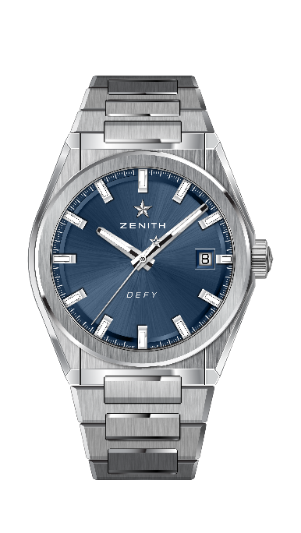
DEFY CLASSIC
ТЕХНИЧЕСКИЕ ХАРАКТЕРИСТИКИ

Артикул: 95.9000.670/51.M9000

КЛЮЧЕВЫЕ МОМЕНТЫ
Новый скелетонированный механизм Elite
Новый корпус диаметром 41 мм из титана с крацеванием
Анкерное колесо и анкерная вилка из кремния

МЕХАНИЗМ
Elite 670 SK, автоматический
Калибр: 11 ½``` (диаметр: 25,60 мм)
Толщина часового механизма: 3,88 мм
Количество деталей: 187
Количество камней: 27
Частота колебаний: 28 800 полуколебаний в час (4 Гц)
Запас хода: мин. 48 часов
Отделка: специальный ротор автоподзавода с сатинированием

ФУНКЦИИ
Центральные часовая и минутная стрелки
Центральная секундная стрелка
Указатель даты на отметке «3 часа»

КОРПУС, ЦИФЕРБЛАТ И СТРЕЛКИ
Диаметр: 41 мм
Диаметр скелетонированной части: 32,5 мм
Толщина: 10,75 мм
Стекло: выпуклое сапфировое стекло с двусторонним антибликовым покрытием
Задняя крышка: прозрачное сапфировое стекло
Материал: титан с крацеванием
Водонепроницаемость: 10 атм
Циферблат: Синий, с гильоше «Солнечные лучи»
Часовые отметки: фацетированные, с родиевым напылением и покрытием Super-LumiNova® SLN C1
Стрелки: фацетированные, из золота, с родиевым напылением и люминесцентным покрытием Super-LumiNova® SLN C1

РЕМЕШОК И ЗАСТЕЖКА
Браслет: Артикул: 27.95.9000.670
Описание: титановый браслет

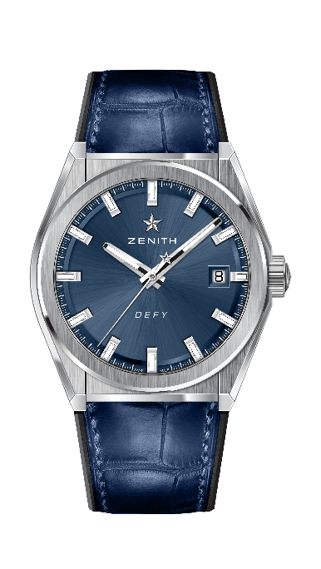
DEFY CLASSIC
ТЕХНИЧЕСКИЕ ХАРАКТЕРИСТИКИ

Артикул: 95.9000.670/51.R584

КЛЮЧЕВЫЕ МОМЕНТЫ
Новый скелетонированный механизм Elite
Новый корпус диаметром 41 мм из титана с крацеванием
Анкерное колесо и анкерная вилка из кремния

МЕХАНИЗМ
Elite 670 SK, автоматический
Калибр: 11 ½``` (диаметр: 25,60 мм)
Толщина часового механизма: 3,88 мм
Количество деталей: 187
Количество камней: 27
Частота колебаний: 28 800 полуколебаний в час (4 Гц)
Запас хода: мин. 48 часов
Отделка: специальный ротор автоподзавода с сатинированием

ФУНКЦИИ
Центральные часовая и минутная стрелки
Центральная секундная стрелка
Указатель даты на отметке «3 часа»

КОРПУС, ЦИФЕРБЛАТ И СТРЕЛКИ
Диаметр: 41 мм
Диаметр скелетонированной части: 32,5 мм
Толщина: 10,75 мм
Стекло: выпуклое сапфировое стекло с двусторонним антибликовым покрытием
Задняя крышка: прозрачное сапфировое стекло
Материал: титан с крацеванием
Водонепроницаемость: 10 атм
Циферблат: Синий, с гильоше «Солнечные лучи»
Часовые отметки: фацетированные, с родиевым напылением и покрытием Super-LumiNova® SLN C1
Стрелки: фацетированные, из золота, с родиевым напылением и люминесцентным покрытием Super-LumiNova® SLN C1

РЕМЕШОК И ЗАСТЕЖКА
Ремешок: Артикул: 27.00.2218.584
Описание: черный каучуковый ремешок с покрытием из кожи аллигатора синего цвета
Застежка: Артикул: 27.95.0018.930
Описание: двойная раскладывающаяся застежка из титана

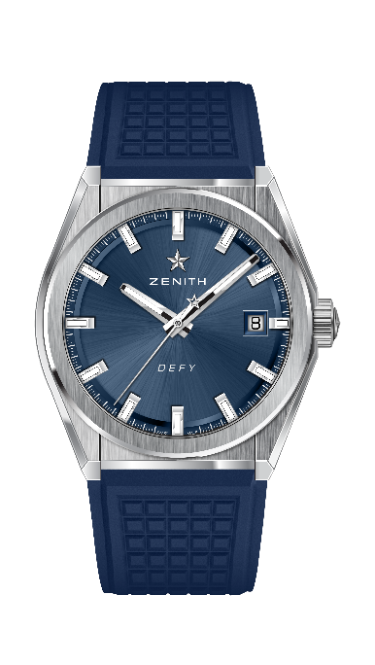
DEFY CLASSIC
ТЕХНИЧЕСКИЕ ХАРАКТЕРИСТИКИ

Артикул: 95.9000.670/51.R790

КЛЮЧЕВЫЕ МОМЕНТЫ
Новый скелетонированный механизм Elite
Новый корпус диаметром 41 мм из титана с крацеванием
Анкерное колесо и анкерная вилка из кремния

МЕХАНИЗМ
Elite 670 SK, автоматический
Калибр: 11 ½``` (диаметр: 25,60 мм)
Толщина часового механизма: 3,88 мм
Количество деталей: 187
Количество камней: 27
Частота колебаний: 28 800 полуколебаний в час (4 Гц)
Запас хода: мин. 48 часов
Отделка: специальный ротор автоподзавода с сатинированием

ФУНКЦИИ
Центральные часовая и минутная стрелки
Центральная секундная стрелка
Указатель даты на отметке «3 часа»

КОРПУС, ЦИФЕРБЛАТ И СТРЕЛКИ
Диаметр: 41 мм
Диаметр скелетонированной части: 32,5 мм
Толщина: 10,75 мм
Стекло: выпуклое сапфировое стекло с двусторонним антибликовым покрытием
Задняя крышка: прозрачное сапфировое стекло
Материал: титан с крацеванием
Водонепроницаемость: 10 атм
Циферблат: Синий, с гильоше «Солнечные лучи»
Часовые отметки: фацетированные, с родиевым напылением и покрытием Super-LumiNova® SLN C1
Стрелки: фацетированные, из золота, с родиевым напылением и люминесцентным покрытием Super-LumiNova® SLN C1

РЕМЕШОК И ЗАСТЕЖКА
Ремешок: Артикул: 27.00.2218.790
Описание: синий каучук
Застежка: Артикул: 27.95.0018.930
Описание: двойная раскладывающаяся застежка из титана

